Integración con JDeveloper
La integración con JDeveloper permitirá a los usuarios trabajar con Plastic SCM 1.5 o superior desde cualquier entorno de desarrollo JDeveloper 10 o superior.
En este capítulo se describirán las principales operaciones que permitirán trabajar con fluidez con el sistema desde JDeveloper.
Antes de comenzar a utilizar la herramienta hay que saber cuál es la localización del repositorio de PlasticSCM en el que se guardarán los proyectos de JDeveloper.

Añadir proyectos al control de código fuente
Esta operación se realiza cuando el proyecto con el que se quiere trabajar, existe en disco, pero aún no está bajo el control de Plastic SCM. Los ficheros creados en JDeveloper antes de utilizar PlasticSCM deben importarse dentro del repositorio de PlasticSCM y desprotegerlos.
Requisitos:
- Los archivos de proyecto deben estar ubicados dentro de un espacio de trabajo en la máquina del usuario.
- El plugin para JDeveloper de Plastic SCM debe de estar instalado.
Pasos a seguir:
- Abrir el proyecto con JDeveloper
- Pulsar con el botón derecho, menú Versioning, opción Select Version System, PlasticSCM como muestra la Figura 1
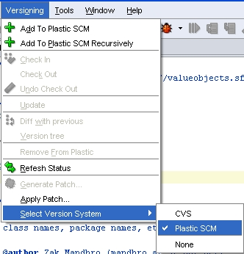
Figura 1: Selección de Plastic SCM como control de versiones
- Indicar en Tools, Preferences, Versioning, PlasticSCM, directorio donde está instalado PlasticSCM como se puede ver en la Figura 2.
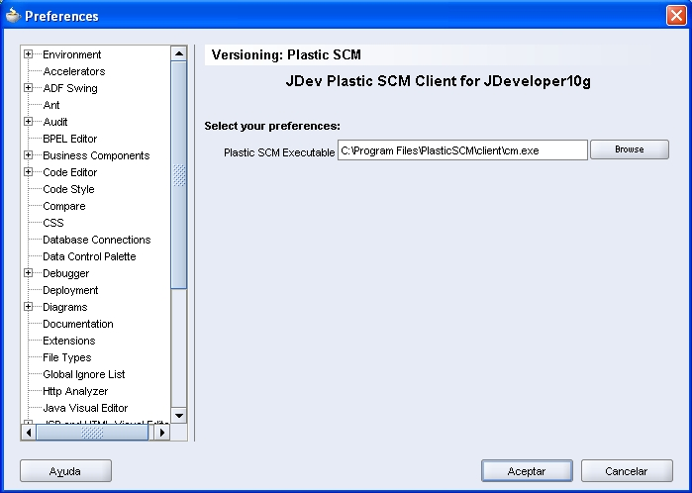
Figura 2: Localización de Plastic SCM
En el caso de que la localización de Plastic SCM no se haya indicado en este menú, JDeveloper lanzará un error como el que muestra la Figura 3
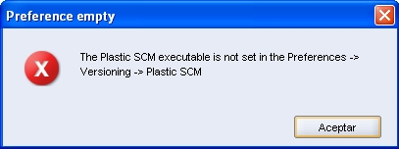
Figura 3: Preferencia vacía
- Después en el Proyecto, seleccionar botón derecho, Versioning, Refresh Status para para indicar que el proyecto está dentro de un espacio de trabajo:
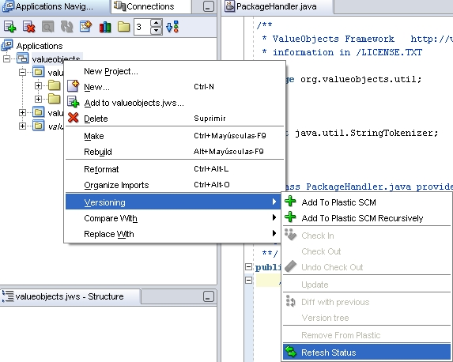
Figura 4: Actualizar el estado
- Por último, en el Proyecto seleccionar botón derecho, seleccionar Add to Plastic SCM Recursively desde el menú Versioning para añadir el proyecto al control de versiones de PlasticSCM.

Operaciones
En el menú contextual de cada fichero de JDeveloper, hay una serie de operaciones básicas relacionadas con el control de código fuente.
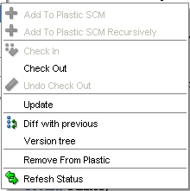
Figura 5: Operaciones de Plastic SCM desde JDeveloper

- Add to Plastic SCM: Añade el elemento seleccionado.
- Add to Plastic SCM recursively: Añade ese elemento y todos los que jerárquicamente se encuentren bajo el mismo.
- Check in: Protege los elementos seleccionados.
- Check out: Desprotege los elementos seleccionados.
- Undo checkout: Cancela la desprotección de los elementos seleccionados, dejándolos como estaban antes de la desprotección.
- Update: Obtiene la última versión del elemento seleccionado.
- Diff with previous: Muestra diferencias entre la revisión del espacio de trabajo y la revisión del servidor.
- Version tree: Obtiene todo el árbol de versiones y a partir de él se pueden obtener la diferencia entre dos versiones cualesquiera.
- Remove from Plastic: Elimina el proyecto del control de versiones.
- Refresh status: Actualiza el estado del proyecto.
Si el usuario intenta cambiar un elemento sin haberlo desprotegido anteriormente, el sistema lanzará el error que se muestra en Figura 6 y el usuario podrá desproteger el elemento.
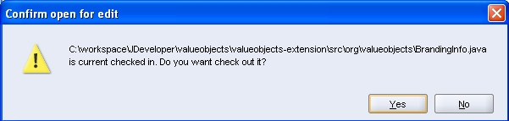
Figura 6: Error al hacer cambios sin desproteger

Decoradores
Los decoradores son pequeños iconos que se muestran junto a un elemento para mostrar su estado. Se activan por defecto al instalar la integración con Plastic SCM.
Los decoradores para JDeveloper son los siguientes:

Indica que el elemento no está dentro de un espacio de trabajo o que no ha sido reconocido por el cliente de Plastic SCM.

Indica que el elemento es privado.

Indica que el elemento está desprotegido.

Indica que el elemento está protegido.

